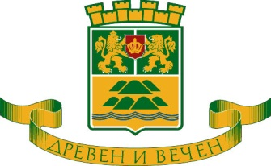

ОБЩИНА ПЛОВДИВ
Пловдив, 4000, пл, “Стефан Стамболов” №1 тел: (032) 656 701, факс: (032) 656 703

На основание чл. 6, ал. 10 от Наредбата за условията и реда за извършване на оценка на въздействието върху околната среда (ДВ бр.25/2003г., изм. ДВ бр.№3/2006г., бр. 12 от 12.02.2016 г., в сила от 12.02.2016 г.),

ОБЯВЯВА:

открит обществен достъп до информацията по приложение № 2 на обект „Изграждане на изграждане на плувен комплекс с 50 метров басейн в част от кв. 4 по плана на СК „Отдих и култура”, гр. Пловдив с възложител Община Пловдив. Документите са на разположение на обществеността, в продължение на 14 (четиринайсет) дни, всеки работен ден в периода от 06.12.2016г. – 21.12.2016г., в сградата на Община Пловдив, дирекция „Екология и управление на отпадъците” на ул. „Емил де Лавеле” № 9, всеки работен ден от 08:30 до 12:00 часа и от 12:45 до 17:15 часа.

Лице за контакти: Вяра Колева – главен експерт в дирекция „Екология и управление на отпадъците”, тел. 656 878.

